SIMULAÇÃO DE CIRCUITOS DIGITAIS COM MÚLTIPLAS SAÍDAS UTILIZANDO MATRIZ
Matos, Jadson G.¹; Hentz, Agenor²; Pereira, Rodrigo V. M.³
¹ UFSC/Departamento de Computação/Engenharia de Computação/jadson.g.matos@grad.ufsc.br
² UFSC/Coord. Especial de Física, Química e Matemática/agenor@gmail.com
³UFSC/Departamento de Computação/Engenharia de Computação/pereira.rodrigo@ufsc.br

Palavras-Chave: Primeira palavra-chave, Segunda palavra-chave, Terceira palavra-chave. (Fonte: Arial, 10, itálico, alinhado à esquerda, espaçamento simples)

INTRODUÇÃO
A simulação de circuitos digitais por meio de álgebra linear fundamenta-se na representação de bits como vetores coluna e operações lógicas como multiplicações matriciais, oferecendo uma alternativa didática e unificada à álgebra de Boole clássica. Justifica-se pela clareza conceitual e pela fácil extensão a sistemas de múltiplas saídas e tensores de alta dimensão, além de servir como ponte didática para temas avançados como computação quântica. O objetivo deste trabalho é demonstrar uma metodologia sistemática para modelar entradas e saídas de circuitos digitais com várias linhas de saída por meio de matrizes de transformação, validar o método em um decodificador de display de sete segmentos hexadecimal e discutir o potencial dessa abordagem em aplicações de ensino e extensão.

METODOLOGIA
Cada valor lógico é mapeado nos vetores padrão em ℝ²:
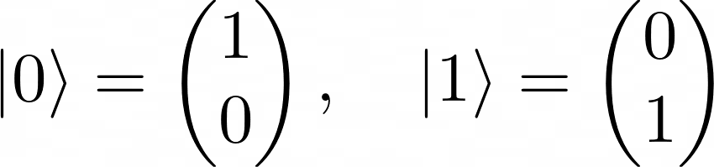
Estados de n bits são obtidos por produto tensorial:
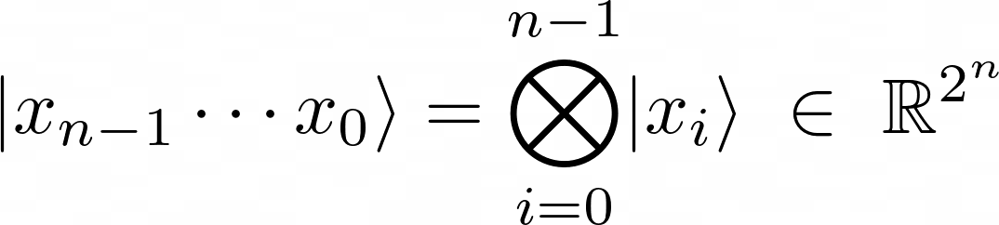
Com apenas um componente igual a 1, na posição cujo índice corresponde ao valor decimal da sequência de bits. Define-se então a matriz de transformação:
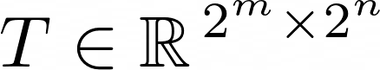

Em Python, desenvolveu-se uma rotina que gera automaticamente os vetores de estado por produto tensorial dos bits de entrada, preenche progressivamente cada coluna da matriz de transformação T de acordo com a tabela-verdade e, em seguida, valida cada saída comparando diretamente o produto matricial T |x⟩ com o vetor esperado. Para demonstrar a aplicabilidade prática, exportou-se essa mesma matriz ao Yosys, onde realizou-se a síntese do circuito em portas lógicas (Figura 1),

RESULTADOS E DISCUSSÃO
Descreva aqui os resultados do projeto: Apresentar os dados obtidos, juntamente com análise dos mesmos e a discussão sobre os seus efeitos. Pode ser acrescido, se necessário, quadros (conforme modelo Tabela 01) e imagens (conforme modelo figura 01).

Tabela 01 – Modelo de tabela (Fonte: Arial, 9)
Item | Quantidade | %
nonnoonon | 50 | 50
nininininiini | 50 | 50
Fonte: nonononononoon (Fonte: Arial, 9)

Em caso de atividades extensionistas, destacar o resultado alcançado sobre a comunidade interna ou externa a instituição. (Fonte: Arial, 9, justificado, espaço simples, sem parágrafo, ou seja, em bloco inteiro)

Figura 01 – Espectro visível (Fonte: Arial, 9)
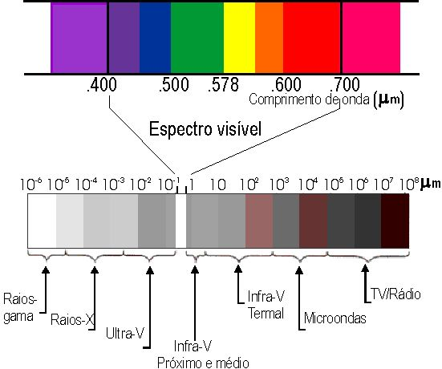
Fonte: nonononononoon (Fonte: Arial, 9)

CONCLUSÃO
Descreva aqui os resultados do projeto: Apresentar os dados obtidos, juntamente com análise dos mesmos e a discussão sobre os seus efeitos. Em caso de atividades extensionistas, destacar o resultado alcançado sobre a comunidade interna ou externa a instituição. (Fonte: Arial, 9, justificado, espaço simples, sem parágrafo, ou seja, em bloco inteiro)

AGRADECIMENTOS
Citar o nome da fonte financiadora do projeto se houver. Agradecer se necessário, as instituições que apoiaram o projeto. O conteúdo de cada trabalho é de responsabilidade exclusiva do(s) autor(es), inclusive em relação à aprovação dos conselhos de ética para a divulgação dos resultados das pesquisas que envolveram seres humanos ou uso de animais (Fonte: Arial, 9, justificado, espaço simples, sem parágrafo, ou seja, em bloco inteiro).

REFERÊNCIAS
Padrão ABNT. De preferência, não citar mais do que três referências (Fonte: Arial, 9, alinhado à esquerda, espaço simples, sem parágrafo, ou seja, em bloco inteiro)

